Komunikat nr 151/2011 dla świadczeniodawców
w sprawie aneksów do umów wieloletnich
w rodzaju świadczeń: Opieka Paliatywna i Hospicyjna
które podlegają uzgodnieniom planów rzeczowo-finansowych na rok 2012

Śląski Oddział Wojewódzki informuje, że w związku koniecznością przygotowania aneksów do umów wieloletnich w rodzaju świadczeń Opieka Paliatywna i Hospicyjna, które podlegają uzgodnieniom planów rzeczowo-finansowych na rok 2012, na stronie internetowej Śląskiego Oddziału Wojewódzkiego NFZ w dziale KONTRAKTOWANIE 2012 (w wybranym rodzaju świadczeń w linkach „aneksowanie umów wieloletnich - definicje”) zostały zamieszczone definicje pozwalające
na przygotowanie elektronicznej wersji uzgodnień na rok 2012.

W tym celu konieczne jest przeprowadzenie czynności wymienionych poniżej:
- Uzupełnienie danych w Portalu Potencjału i podział okresów dostępności dla elementów potencjału wykonawczego ( personel; sprzęt; harmonogramy itd.) – data nowego okresu dostępności 1 stycznia 2012 r.
- Utworzenie profilu świadczeniodawcy oraz eksport profilu do pliku ssx2.
- Import pliku z profilem oraz definicji uzgodnień do programu Ofertowanie
w aktualnej wersji (program ofertowanie dostępny jest w dziale Kontraktowanie 2012 > Program Ofertowanie).
- Uzupełnienie danych zgodnie z podpisaną propozycją planu rzeczowo-finansowego oraz eksport elektronicznej wersji uzgodnień w programie Ofertowanie. Jednocześnie przypominamy, że komórki organizacyjne wprowadzone do oferty muszą być zgodne z komórkami organizacyjnymi znajdującymi się w aktualnej umowie o wykonywanie świadczeń zdrowotnych. Tym samym muszą być zgodne z obecnie obowiązującymi dokumentami rejestrowymi zakładu, ponieważ każda zmiana podstaw formalno-prawnych prowadzonej działalności wymaga pisemnego poinformowania Dyrektora Oddziału.
UWAGA!
NIE JEST WYMAGANE DOSTARCZENIE OFERT W WERSJI PAPIEROWEJ ORAZ DOKUMENTÓW REJESTROWYCH, POLIS OC, UMÓW PODWYKONAWCZYCH.
Wypełnioną wersję elektroniczną należy dostarczyć do Śląskiego OW NFZ na nośniku optycznym (płyta CD) do dnia 25 listopada 2011 roku. Na płycie niezbędne jest podanie kodu świadczeniodawcy oraz rodzaju świadczeń.
Dodatkowo informujemy o konieczności weryfikacji w Portalu Potencjału daty zakończenia zatrudnienia personelu. Aby personel pojawił się w pliku uzgodnień, a później w umowie, należy
nie wprowadzać daty zakończenia zatrudnienia – co oznacza zatrudnienie osoby bezterminowo - lub wprowadzić datę zakończenia zatrudnienia w roku 2012 lub następnych. Poniżej znajduje się przykład opisu dla personelu zatrudnionego bezterminowo.
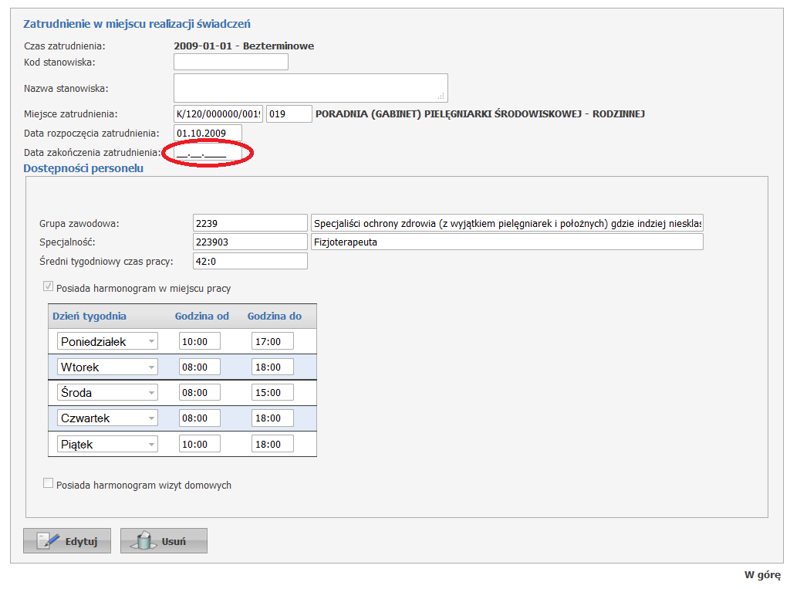

Jednocześnie przypominamy, że w profilu, który będzie wykorzystany do wygenerowania elektronicznych wersji uzgodnień na 2012 rok, datą początku obowiązywania profilu powinien być 1 styczeń 2012 roku, zgodnie z poniższym przykładem.

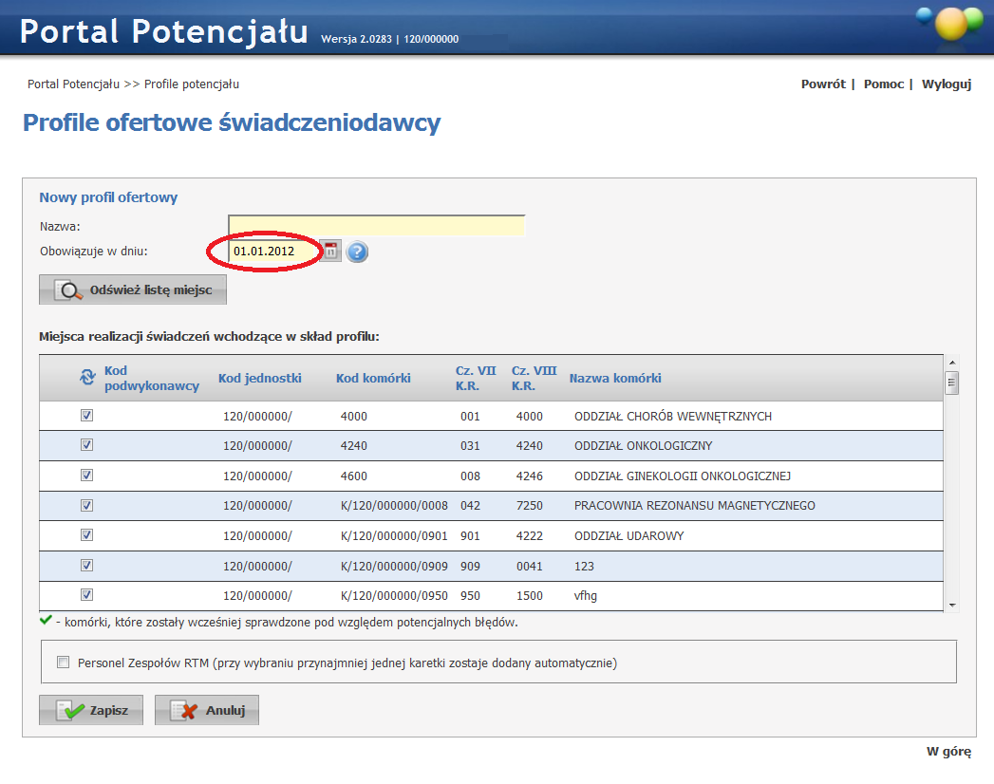
Prosimy również o uzupełnienie zakładki PODMIOT dostępnej w module DANE ŚWIADCZENIODAWCY (zgodnie z Komunikatem dla świadczeniodawców w związku z koniecznością aktualizacji danych podmiotów prowadzących działalność leczniczą w Portalu Świadczeniodawcy - z dnia 11.10.2011 r.).
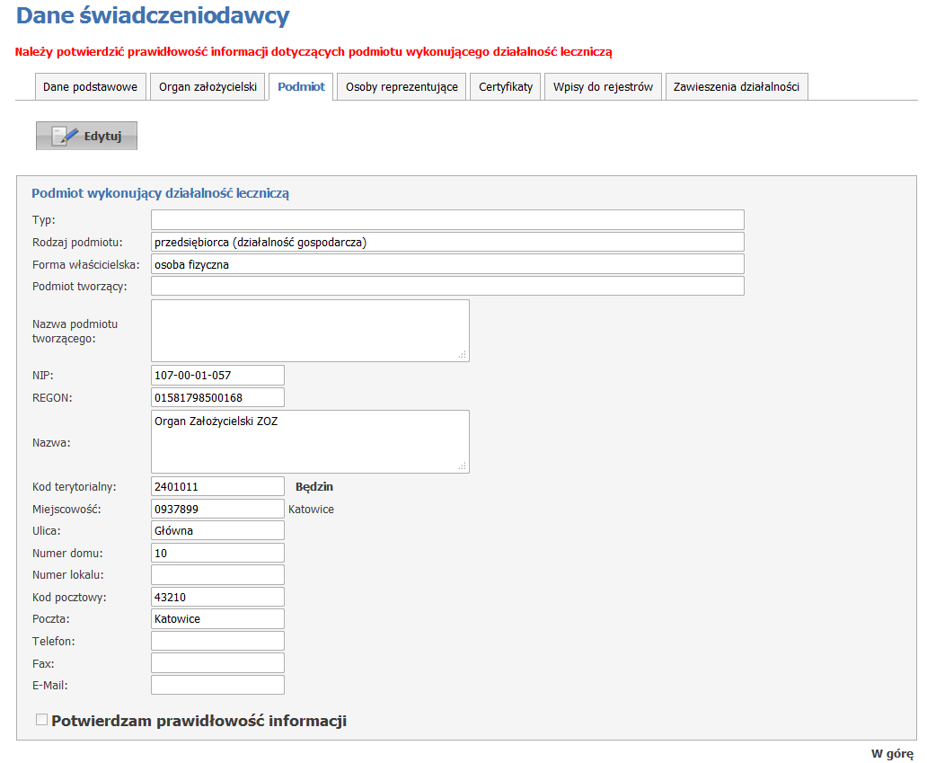
Przypominamy, że warunkiem podpisania umowy na kolejny okres rozliczeniowy będzie przekazanie w/w aktualizacji danych przez Świadczeniodawcę, a następnie pozytywna weryfikacja przekazanych danych aktualizacyjnych przez Śląski OW NFZ, pod względem ich zgodności
z warunkami wymaganymi dla realizacji umowy w danym rodzaju i zakresie świadczeń.
Przy sporządzaniu dokumentacji należy zwrócić szczególną uwagę na:
- Konieczność spełnienia wszystkich wymagań określonych w następujących aktach prawnych:
- Zarządzenie Nr 79/2011/DSOZ Prezesa Narodowego Funduszu Zdrowia z dnia 2 listopada 2011 r. w sprawie określenia warunków zawierania i realizacji umów w rodzaju Opieka Paliatywna i Hospicyjna
- Rozporządzenie Ministra Zdrowia z dnia 24 stycznia 2011 r. zmieniające rozporządzenie
w sprawie świadczeń gwarantowanych z zakresu opieki paliatywnej i hospicyjnej
- Kwalifikacje osób udzielających świadczeń powinny spełniać warunki określone w załączniku do rozporządzenia Ministra Zdrowia z dnia 29 sierpnia 2009 roku w sprawie świadczeń gwarantowanych z zakresu opieki paliatywnej i hospicyjnej oraz z uwzględnieniem Rozporządzenia Ministra Zdrowia z dnia 24 stycznia 2011 r. zmieniającym rozporządzenie w sprawie świadczeń gwarantowanych z zakresu opieki paliatywnej i hospicyjnej doprecyzowane zarządzeniami Prezesa NFZ.
W celu weryfikacji posiadanych kwalifikacji przez lekarzy wykazanych do realizacji świadczeń w rodzaju opieka paliatywna i hospicyjna, którzy nie posiadają specjalizacji
z zakresu medycyny paliatywnej lub nie będących w trakcie ich uzyskiwania tej specjalizacji należy przesłać do ŚOW NFZ potwierdzone za zgodność z oryginałem kopie zaświadczeń/ certyfikatów potwierdzających posiadanie wymaganych kwalifikacji wg stanowiska przekazanego Państwu pismem WSOZ-III-4422-215-3414-wm/2011 z dnia 19.10.2011 r.
- Bez względu na uzgodnioną liczbę świadczeń harmonogram pracy poradni paliatywnej powinien spełniać następujące warunki: poradnia czynna nie krócej niż trzy dni w tygodniu po 2,5 godziny dziennie, w tym co najmniej raz w tygodniu
w godzinach popołudniowych do godziny 18.00. Konieczność zachowania wszystkich dotychczasowych warunków udzielania świadczeń zgodnie z zawartą umową (aktualne umowy podwykonawcze)
- Zgodność treści formularza ofertowego z odpowiedziami udzielonymi w ankietach.
- Rzetelne udzielenie odpowiedzi w pozycjach ankiety nie powiązanych z treścią formularza ofertowego (np. dostęp dla niepełnosprawnych, pytania dotyczące przeprowadzonych kontroli).
- Umieszczenie w dokumentacji tylko tych umów o podwykonawstwo, które są bezpośrednio związane z zakresem realizowanej umowy.
Jednocześnie Śląski Oddział Wojewódzki NFZ w Katowicach przypomina, iż niespełnienie warunków bezwzględnych określonych w ww. aktach prawnych skutkować będzie rozwiązaniem umowy z dniem 31 grudnia 2011 roku, zgodnie z zapisami § 36 ust. 1 pkt. 5 załącznika do Rozporządzenia Ministra Zdrowia z dnia 6 maja 2008 roku w sprawie ogólnych warunków umów o udzielanie świadczeń opieki zdrowotnej.
W przypadku wątpliwości co do wyżej opisanego trybu postępowania należy kontaktować się
z pracownikami Działu Kontraktowania Świadczeń w AOS i OPD, pod numerem tel. (32) 735 19 52.

